Universidad de Lima

Facultad de Ingeniería

Gestión Financiera



**ANÁLISIS DE DIFERENTES PRODUCTOS FINANCIEROS**

Proyecto de Investigación – Sección 628

**Renzo Paolo Aguilar Luna**

**Código: 20220031**

**Kotler Aaron Garay Poma**

**Código: 20221044**

**Felix Alonso Miyahira Collazos:**

**Código: 20221621**

**Gustavo Alejandro Uceda Yacila**

**Código: 20222596**

**Gabriel Walter Ysidro Palomino**

**Código: 20222848**

**Grupo:** 2

**Profesor:**

Pietrapiana Chiappe, Fabio Fernando

Lima – Perú

Noviembre de 2024

**ÍNDICE GENERAL**

1. Objetivos 3

2. Metodología 4

3. Reseña de las entidades 5

4. Financiamiento Empresarial 7

5. Financiamiento de emprendimientos 20

6. FINTECH’s 22

7. Conclusiones 24

8. Referencias 25

**ÍNDICE DE FIGURAS Y TABLAS**

1. Objetivos
   1. Objetivo General

* Comparar los métodos de financiamiento empresarial y de emprendimiento en diferentes instituciones y productos financieros.
  1. Objetivos Específicos:
* Recopilar información relevante a través de las páginas web de las instituciones designadas.
* Diagramar el proceso a realizar para obtener el financiamiento en cada una de las instituciones.
* Realizar un cuadro comparativo de las distintas opciones de financiamiento.
* Analizar otras fuentes de financiamiento y el alcance de la FINTECH asociada al proyecto.
* Realizar conclusiones de impacto respecto de la información recopilada y los datos extraídos.

1. Metodología

El presente proyecto tiene como finalidad realizar un análisis exhaustivo sobre la información que ofrecen ciertas instituciones, así como indagar en el uso de otras fuentes de financiamiento y el uso de las FINTECH’s.

En ese marco, el proyecto seguirá una metodología en cascada por etapas, donde se pueden distinguir con claridad:

* Primero, realizar una investigación de cada plataforma financiera. De aquí se recopilarán los datos necesarios para el análisis. Se busca obtener información relevante y que aporte a la búsqueda de diferencias o semejanzas entre los productos.
* Segundo, describir los procesos para obtener el financiamiento desde un diagrama por pasos.
* Tercero, realizar los cálculos de financiamiento en plazos para realizar una comparación justa.
* Cuarto, establecer las semejanzas y diferencias entre cada modo de financiamiento
* Quinto, incluir la información encontrada sobre la FINTECH y los medios alternativos de financiamiento.
* Sexto, en base a la información recopilada, se deberá concluir cuál de los modelos de financiamiento es más viable, menos engorroso y factible para un empresario y/o emprendedor.

1. Reseña de las entidades

3.1 Interbank:

El Banco Internacional del Perú S.A.A (RUC N.º 20100053455) es uno de los 4 principales bancos a nivel nacional. Fue creado el 1 de mayo de 1897 bajo el nombre de Banco Interbank y recibe su nombre actual en 1996.

Actualmente, entre los principales productos que ofrecen se encuentran cuentas de ahorro e inversiones, financiamiento a través de factoring, préstamos y garantías, pagos y cobros a diferentes instituciones, entre otros.

Esta institución financiera se caracteriza por ser uno de los bancos con mayor digitalización en el país, ofreciendo productos innovadores a más de 2 millones de clientes. Cuentan con una plataforma móvil sólida y la incorporación de la billetera digital “Plin” (que comparten con el Scotiabank). Otra señal de diferenciación digital es el uso de diferentes aplicaciones móviles para atender a cada segmento de clientes, de forma que se separan las personas naturales de las empresas.

Su principal sede (Torre Interbank) se encuentra entre las avenidas Javier Prado y Paseo de la República, en el distrito de la Victoria.

3.2 CrediScotia:

CrediScotia Financiera S.A (RUC N.º 20255993225) es una institución financiera peruana que se especializa en productos de crédito, para personas y PYMES. Fue fundada en el año 1997 y forma parte del Grupo Scotiabank en el Perú. Su principal objetivo es el de ofrecer productos asequibles para personas con dificultades para acceder a crédito.

Entre los principales productos que ofrece se encuentran los créditos personales, préstamos vehiculares e hipotecarios, créditos para PYMES e incluso tarjetas de crédito.

Es una financiera que se ha enfocado en cumplir con metas de compromiso social, esto en parte debido a su misión como empresa. Entre ellos se encuentran premios a mujeres microempresarias, sorteos regionales y productos dirigidos a segmentos de población marginados financieramente.

3.3 CMAC Trujillo:

La Caja Municipal de Ahorro y Crédito de Trujillo S.A. (RUC N.º 20132243230) es una entidad financiera que se centra en proveer de productos de crédito y ahorro a personas y MYPES de la región de La Libertad. Fue fundada en el año 1993 y forma parte del sistema de Cajas Municipales del Perú, cuya finalidad es la de promover el desarrollo económico a través del acceso a productos financieros.

Entre los principales productos financieros que ofrecen se encuentran las cuentas de ahorro, los préstamos y financiamientos para proyectos específicos, depósitos a plazo y servicios de banca electrónica.

Como se mencionó, es una institución financiera dedicada a la inclusión económica de sectores que no están habituados a estar conectados al sistema económico nacional. Por ello, se caracteriza por el acceso de financiamiento a pequeños negocios, asesoramiento financiero y la promoción del ahorro e inversión.

1. Financiamiento Empresarial

4.1 Interbank:

El banco Interbank tiene diferentes opciones de financiamiento tanto para las personas naturales como para las MYPES. La principal diferencia es la facilidad de algunos procesos sobre otros y la cantidad de documentos que solicitan. En el caso de las empresas, se piden demasiados documentos como también una evaluación previa para determinar el monto que se le otorgará. Por otro lado, en el caso de las personas naturales las condiciones son más específicas y personas seleccionadas; es decir, que el grupo objetivo es algo reducido. A continuación, se mencionarán las diferentes opciones que hay de financiamiento y se van a detallar hacia qué público está dirigido y algunos detalles más:

* Interbank apoya tu negocio: Es una campaña de préstamos que brinda Interbank para empresarios de empresas pequeñas o emprendimientos que cuenten con POS Izipay o que sean clientes de Izipay (ex Tunki); tiene una línea de crédito de hasta 10000 soles. En este caso, si es que cumples con el primer requisito que se mencionó el siguiente paso es rellenar el formulario que te dan al momento de solicitar el préstamo. El beneficio de este préstamo son diversos como el desembolso rápido dentro del plazo de las 24 horas, que te permite crear un historial crediticio, el proceso de solicitud es 100% digital y brindan ofertas en el caso que se pague las cuotas a tiempo. Sobre ese tema no vas a tener que preocuparte, porque el mismo banco brinda dos formas de pagarlo, el primero es el débito automático significa que el mismo sistema va a debitar el monto de la cuota, por otro lado, está la opción de pagar en la tienda más cercana. En este caso no se va a poder indicar la TEA, ya que este préstamo es únicamente para un público objetivo.
* Capital de trabajo: Es un préstamo que brinda el banco para que puedas comprar mercadería, pagar a los proveedores, cubrir gastos de negocio y/o financiar las ventas a crédito. Hay dos modalidades del crédito, la primera es la de crédito línea revolvente, en el que a medida vas cancelando las cuotas, se van a ir generando automáticamente un nuevo disponible para que puedas realizar nuevos giros de línea sin hacer trámites adicionales; el segundo es el crédito a cuotas en el que son cuotas fijas que van a estar establecidas en el cronograma de pagos. En el caso de los tiempos de pagos el banco te da hasta 60 días de periodo de gracia y además de 24 meses para pagar el crédito; sin embargo, eso va a depender del banco, ya que realizan una evaluación a la empresa y al dueño. La TEA de este crédito va entre el rango de 26.252% a 44.636%.
* Programa impulso MYPERÚ: Es un programa en donde el banco apoya en el financiamiento del capital de trabajo y/o consolidación de deudas, el monto del crédito va a depender de la evaluación crediticia los límites del programa. Los beneficios de este crédito son diversos pero los que nos interesan ahora son el plazo de pago del crédito que está en el rango de 30 a 60 meses, además que tiene un periodo de gracia parcial en un rango de 6 a 12 meses y por último hay un bono por buen pagador, que significa este bono es cuando pagas puntualmente las cuotas, se reduce un 15% el monto del crédito o la suma del capital de las últimas dos cuotas. Ahora hablando sobre la TEA va a depender del banco y como salga de la evaluación crediticia la empresa que haya solicitado el préstamo; sin embargo, en promedio es de 16.08%, aunque como se mencionó va a depender del banco, ya que en una parte del documento que se entrega, el pagaré, hay un espacio en blanco en donde el banco a indicar la TEA y otros datos.

Proceso:

Durante la fase de pruebas, se intentó solicitar un crédito a través de la plataforma web. Sin embargo, el formulario solicita información sobre una empresa real, entonces no se pudo realizar la experimentación de la forma deseada. Véase la figura 4.1.

**Figura 4.1**

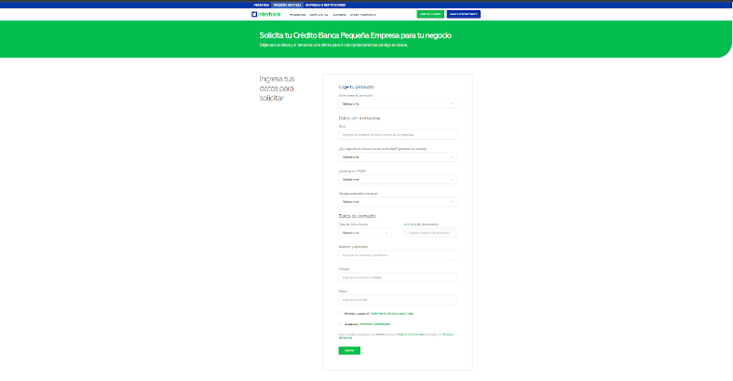*Imposibilidad de acceder al crédito*

Es por eso, se decidió realizar un supuesto sobre el flujo del proceso de solicitud del crédito, fue realizado en Bizagi. Véase la Figura 4.2.

**Figura 4.2**

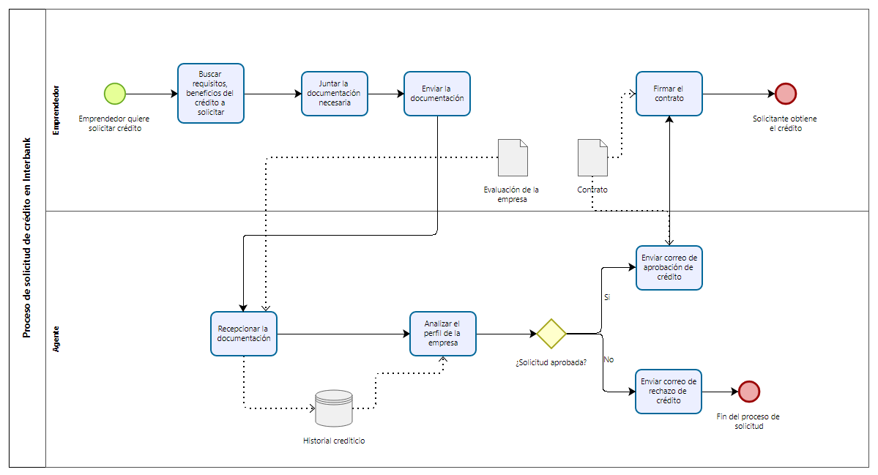*Diagrama de flujo del proceso de solicitud del crédito*

Simulación:

En la siguiente imagen se muestra la simulación del programa de impulso MYPERÚ, en el que el usuario va a tener un préstamo de S/. 90,000.00 en un tiempo de 36 meses o 3 años. Con una TEA 19.52%.

Tabla 4.1 Simulación del programa MYPERÚ



4.2 CrediScotia:

CrediScotia ofrece opciones de financiamiento tanto para personas naturales como para negocios. En la página principal se encuentran 2 opciones de crédito: en la categoría “Persona” se ofrecen préstamos personales para las necesidades individuales de los clientes. Por otro lado, tenemos la sección “Negocios”, donde se ofrecen créditos destinados a empresas, incluyendo a las micro y pequeñas empresas (PYMES), con condiciones y requisitos adaptados a las necesidades del negocio. En ambos tipos de crédito se encuentran opciones flexibles y accesibles para los clientes, ya sea una persona natural o una empresa. En la parte superior, luego del apartado “Persona”, encontramos “Negocios”, donde podemos acceder a tres tipos de créditos diseñados específicamente para apoyar a los empresarios y emprendedores. Los créditos de “Negocios” incluye:

* Crédito Capital de Trabajo: Este préstamo está diseñado para financiar la adquisición de productos y materiales necesarios para el funcionamiento de tu empresa. Los montos disponibles a financiar van desde S/500 hasta S/90,000, con una Tasa Efectiva Anual (T.E.A.) varía entre un mínimo de 22% y un máximo de 90%.
* Línea Capital de Trabajo: Esta línea de crédito está diseñada para financiar la compra de mercadería destinada a la venta y los insumos necesarios para la producción de tu negocio. Los montos disponibles para financiar van desde S/500 hasta S/90,000. La TEA mínima es de 22% hasta un máximo de 77%, según cómo sea el plazo o el monto.
* Financiamiento para Activos e Inversiones: Este préstamo está diseñado para financiar la adquisición de maquinaria, equipos, vehículos, locales comerciales. Está clasificado como préstamo en cuotas para Activo Fijo, ofrece una Tasa Efectiva Anual (T.E.A.) varía entre el 21% y el 77%, que depende de las condiciones específicas del crédito.

En la página, no se incluyen los requisitos necesarios para acceder al crédito de CrediScotia dentro de los tres tipos de crédito disponibles para negocios.

**Proceso para “Negocio” en Crédito Capital de Trabajo**

Como se mencionó anteriormente, no se encuentra una opción para completar la solicitud de crédito. En su lugar, solo se encuentra información relacionada con el tarifario, beneficios, riesgos y condiciones del producto. Esta misma información aparece en los 3 tipos de créditos de “Negocio” pero no se especifica el procedimiento para acceder a ellos. Véase la Figura 4.4.

Figura 4.4. Sin posibilidad de solicitud para pedir un Crédito de Capital de Trabajo

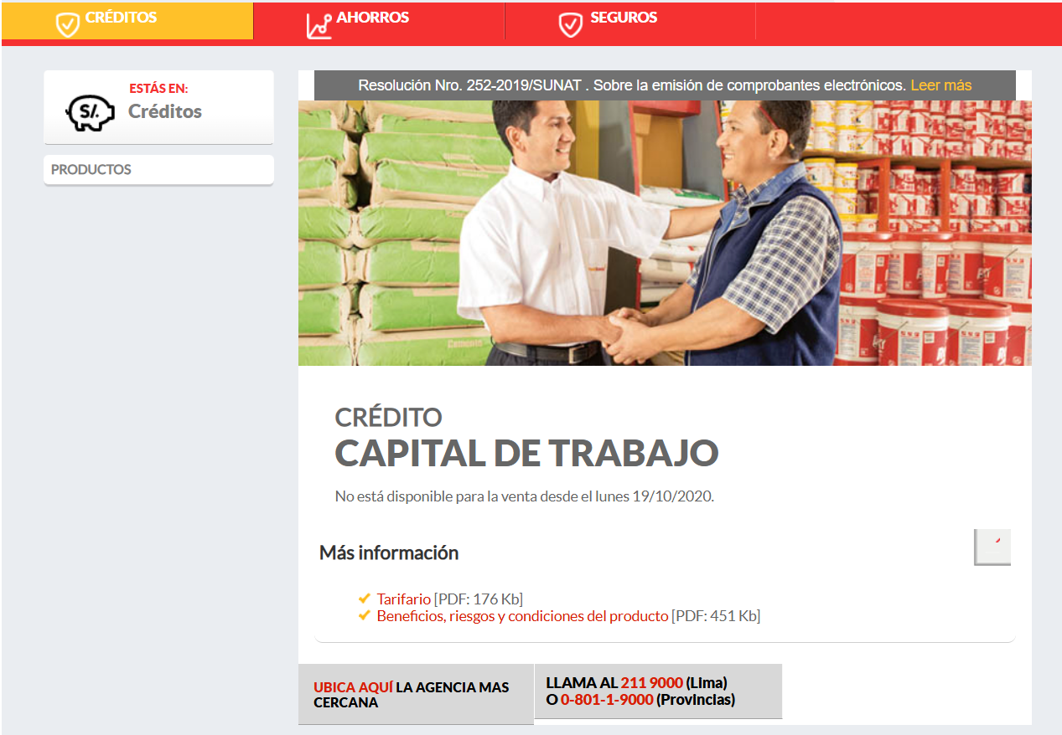

Como resultado de esta situación, se diseñó un flujo de proceso para la solicitud de crédito, utilizando la plataforma Bizagi, buscando optimizar y facilitar el procedimiento de solicitud del crédito. Véase la Figura 4.5

Figura 4.5: Diagrama de flujo del proceso para la solicitud del crédito en CrediScotia.

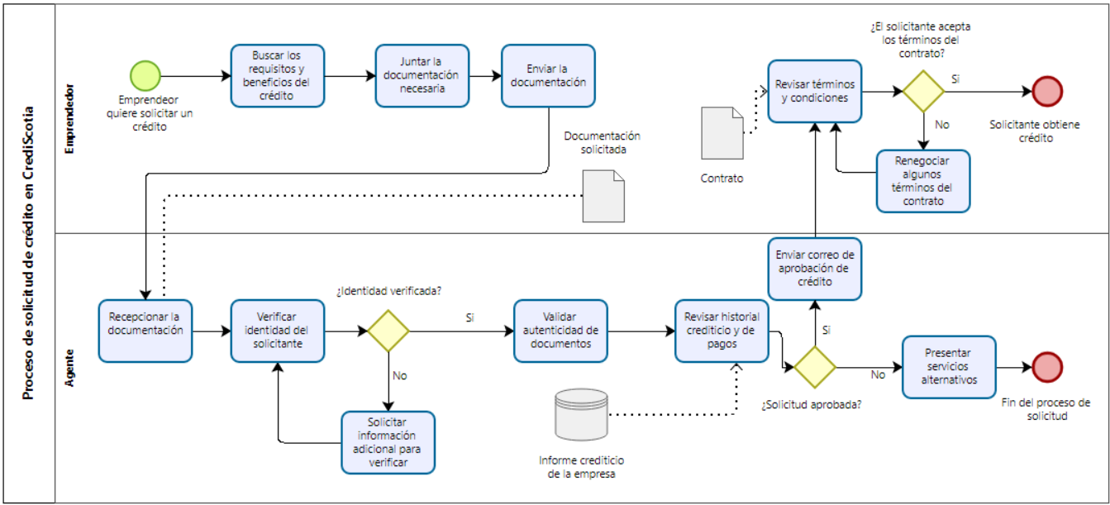

Simulación:

Se simula la situación de un cliente del préstamo para Capital de Trabajo por un monto de 90000 soles. Se usa una TEA del 22%. Adicionalmente, se tiene que incluir el seguro de desgravamen (que tiene un valor del 0.8314%). Las cuotas son fijas y se establecen de forma mensual.

Tabla 4.2 Simulación del programa “Préstamo para Capital de Trabajo”

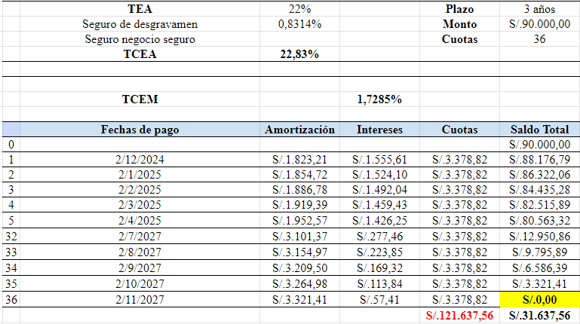

4.3 CMAC Trujillo:

La CMAC Trujillo ofrece créditos para MYPES en dos distintas modalidades: Créditos “Para ti” (para personas naturales) y “Para tu negocio” (para empresas o personas jurídicas). Las principales diferencias se encuentran en la línea de crédito disponible para cada tipo de crédito (son menores para personas naturales) y los requisitos (que dependen del tipo de negocio que uno tiene como emprendedor). A continuación, se detallan algunos tipos de créditos y sus principales requisitos, así como las TEA de cada uno:

* Disfruta+ MYPE: Crédito dirigido a pequeñas y medianas empresas para consumo. Se ofrecen **líneas de crédito de hasta 70000 soles**. Se caracteriza por la rapidez en la calificación y desembolso, así como por brindar seguro de desgravamen y multirriesgo a cargo de “La Positiva Seguros”.

Los principales requisitos que solicitan son tener un negocio en actividades comerciales, de producción o servicios por al menos 6 meses y no tener obligaciones morosas o deudas comerciales. Se pide copia de DNI, recibo de servicios, documentos de acreditación del negocio y documentos de posesión o propiedad del local del comercio o terreno. Maneja una **TEA del 28.45%.**

* Crédito Emprende+: Crédito dirigido a trabajadores dependientes que buscan emprender un negocio. Se ofrecen líneas de crédito **de 300 a 5000 soles** y se produce en un periodo de máximo de un año.

Como principales requisitos se requiere ser trabajador dependiente informal y demostrar experiencia laboral de 1 año como mínimo, así como 6 meses en donde labora actualmente. Se pide copia del DNI, recibo de servicios y una carta de recomendación del empleador. Tiene una **TEA del 71.7%.**

* +Negocio: Crédito dirigido a la adquisición de un bien mueble para el negocio. Como principales requisitos se piden 12 meses de actividades mínimo en el negocio y ser puntual en el sistema financiero. Sin embargo, **contrarresta con la cantidad de documentación solicitada**. Se pide copia del DOI vigente, copias de recibos de agua y luz, documentos de actividad económica, documentos de posesión o propiedad de un inmueble, contrato de alquiler en caso ser inquilino, cronogramas de pago de otros créditos de haber y proformas del bien a financiar. Su TEA es de mínimo **14.5%.**
* Micro emprendedor Caja Trujillo: Crédito dirigido a incrementar el stock de un negocio o mejorar los activos. Ofrece líneas de crédito de **5000 a 20000 sole**s e incluyen seguros de desgravamen y multirriesgo.

Los principales requisitos son tener un negocio en actividad, experiencia mínima de 6 meses en el negocio y no tener obligaciones morosas en el sistema financiero. Se solicita como documentación copia del DNI vigente, recibo de servicios, documentos que acrediten el negocio y documentos de posesión o alquiler. Tiene una **TEA del 35.4%.**

* CrediAmigo: Crédito dirigido a personas con alguna discapacidad. Se ofrecen créditos de **hasta 20000 soles para el negocio**. También se ofrecen créditos solo con firma y sin garantía de hasta 5000 soles. Incluye los seguros antes mencionados.

Los principales requisitos son demostrar capacidad de pago, tener un negocio con 6 meses de mínima actividad y no tener obligaciones morosas. Se solicita DNI, documentos del negocio, recibos de servicios y carnet o resolución de asociado al CONADIS u otros gremios de personas con discapacidad. La **TEA es de 31.90%.**

* Créditos Agropecuarios: Se dividen en 2: **Agrícola Emprendedor y Pecuario Emprendedor.** Se brindan plazos y créditos de acuerdo a la producción (cultivos o ganado) y se financian los insumos propios de cada negocio (insumos como fertilizantes o semillas para los agricultores y alimentos, medicinas veterinarias para los pecuarios). Los requisitos también van de acuerdo al negocio: recibos de agua de uso agrícola, planes de cultivo y riego, y documentos de posesión del terreno a cultivar (agrícola), así como constancia de propiedad de animales y certificados de vacunación (pecuarios). Las **TEA son de 28% y 29.5%, respectivamente.**
* Empodérate Mujer: Crédito dirigido a mujeres que buscan empezar un negocio. Brindan líneas de crédito de **300 a 5000 soles**. Los principales requisitos son tener actividad económica de más de 3 meses, recibos de servicios, DNI, documentos de operatividad del negocio, etc. Brindan capacitaciones para gestionar de mejor manera el negocio. La **TEA es del 40.4%.**

Proceso:

Como parte de la experimentación, se decidió solicitar un crédito por la plataforma web. Sin embargo, el formulario está deprecado y no permite solicitar ningún crédito por el momento. Véase la Figura 4.1.

Figura 4.1 Imposibilidad de acceder al crédito.

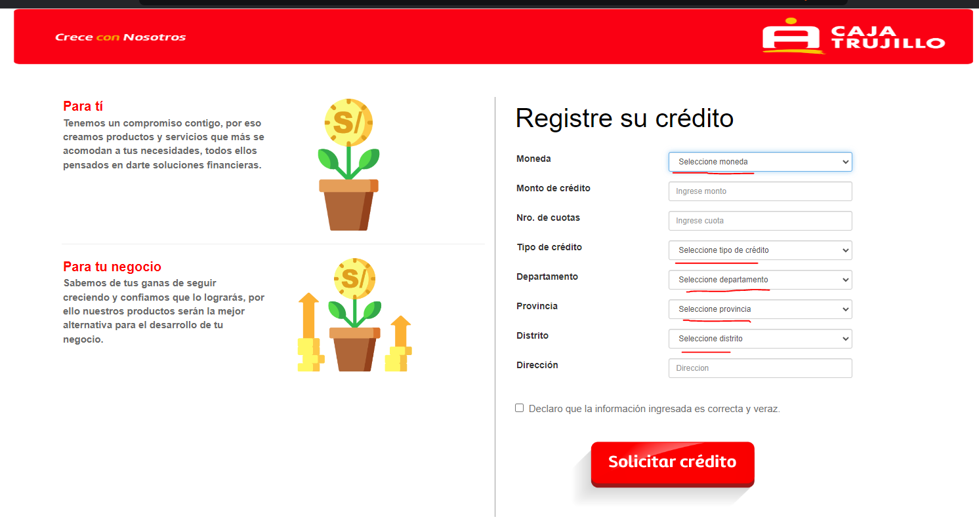

Por ello, se realizó un diagrama de procesos en Bizagi que describe el “happy path” de manera presencial. Véase la Figura 4.2

Figura 4.2 Proceso de solicitud de crédito en CMAC Trujillo Presencial.

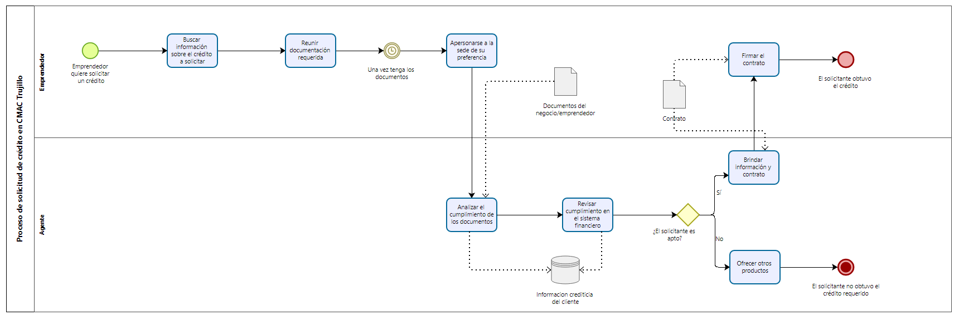

Simulación de Pagos:

Caso 1:

Un cliente del programa “Micro Emprendedor Caja Trujillo” solicita un préstamo de 10000 soles a pagar al plazo de 1 año. Como se aprecia en la Figura 4.3, la TEA mínima es de 35.40% para este programa. Se afirma que este incluye el seguro de desgravamen (0.108%) y el seguro multirriesgo (0.034%), como se aprecia en la Figura 4.4. Se usan cuotas fijas. Asumimos que la primera cuota de pago es el próximo 2 de diciembre.

Figura 4.3 Tasas efectivas anuales de los distintos programas

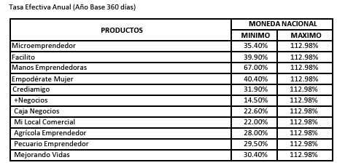

Figura 4.4 Tasas para los seguros

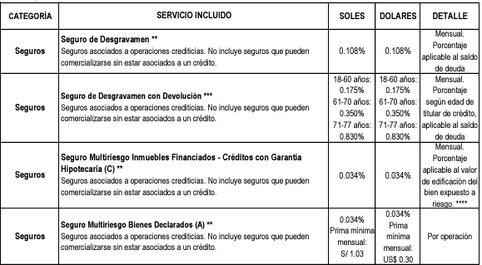

Tabla 4.1 Cálculo de las cuotas mensuales para el caso 1

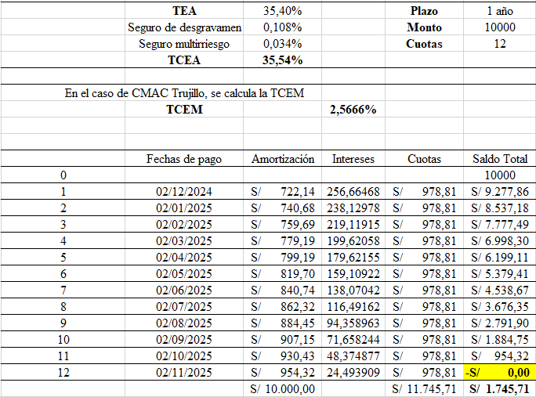

Para el caso 1, se puede observar que el cliente pagó en concepto de intereses un total de S/ 1745,71. Las cuotas fueron constantes por un monto de S/ 978,81.

A continuación, se brinda la comparación entre los 3 tipos de créditos evaluados:

**Interbank**

* En el análisis cualitativo, el crédito MYPERÚ ofrece una buena solución para solventar gastos de capital de trabajo y pago de deudas de empresas ya establecidas. A comparación de CrediScotia o CMAC Trujillo, el público objetivo son negocios ya establecidos (no los que recién empiezan) puesto que se pueden pagar en el mediano plazo.
* En el análisis cuantitativo, las TEAS son relativas al banco, pero en promedio son más bajas que la de las otras entidades. Incluyen periodos de gracia.
* Las limitaciones del crédito son que los solicitantes son duramente evaluados, pero esto se compensa con las tasas.

**CrediScotia**

* En el análisis cualitativo, para el préstamo para Capital de Trabajo se aprecia que va dirigido a negocios rentables que puedan solventar grandes cantidades de préstamo (con una línea de hasta 90000 soles).
* En el análisis cuantitativo, se encuentran tasas relativamente bajas. En este contexto, se puede asemejar a Interbank. Sin embargo, no tiene opciones para incluir periodos de gracia.
* Las principales limitaciones al igual que Interbank es la dureza de la calificación del historial y se le adiciona la falta de periodos de gracia. Se compensa con la TEA, la cual es competitiva.

**CMAC Trujillo**

* De forma cualitativa, se puede concluir que el sector objetivo del crédito Micro Emprendedor Caja Trujillo son personas con dificultad para acceder a créditos y con negocios jóvenes.
* De forma cuantitativa, se encuentran TEA’s bastante altas (35.4% para el crédito) y periodos de pago bastante cortos (algunos no mayores a 2 años). Las cantidades de las líneas de créditos son inferiores a las de Interbank y CrediScotia.
* Las principales limitaciones del crédito son los periodos de pago y la ausencia de periodos de gracia, pero es coherente con el público objetivo.

1. Financiamiento de emprendimientos

**Capital de Crecimiento (Growth Capital) en Private Equity**

El capital de crecimiento o growth equity, es una modalidad de inversión dentro del private equity que se centra en empresas que están en una fase de desarrollo acelerado y expansión. A diferencia de otras etapas de inversión privada, como el venture capital (dirigido a compañías en sus primeras fases), el capital de crecimiento suele aplicarse a empresas que ya han probado su modelo de negocio, tienen ingresos estables, y buscan apoyo para expandirse rápidamente, aumentar su cuota de mercado o financiar adquisiciones estratégicas. En esta fase, el crecimiento es esencial, y la inyección de capital puede ayudar a la empresa a escalar y consolidarse sin recurrir a endeudamiento excesivo o la venta de acciones en el mercado público (Escuela de Finanzas Afi, 2023; González, 2020).

Los inversionistas de capital de crecimiento suelen adquirir participaciones minoritarias o significativas sin asumir el control total de la empresa. Esto permite a los fundadores y al equipo directivo conservar la administración de la compañía, al tiempo que aprovechan los recursos, contactos y experiencia que aporta el inversor. Además, el growth equity busca ofrecer rendimientos a través de un crecimiento sostenido y el valor de la compañía, lo cual difiere del buyouts, donde el enfoque es una reestructuración total de la empresa (Bancomext, 2023).

Como ejemplo de capital de crecimiento, podemos ver las inversiones de firmas como Seaya Ventures en empresas tecnológicas de alto crecimiento, como Glovo o Wallbox, en España. Estas empresas recibieron capital para expandirse en nuevos mercados y desarrollar tecnología, manteniendo su independencia operativa (Fundación Telefónica, 2022). Otro caso es el de Bain Capital, que ha apoyado a empresas en sectores como el comercio electrónico, otorgándoles capital para mejorar su infraestructura y expandir su oferta (Sánchez, 2023).

Para desarrollar este tipo de inversión, los fondos de capital de crecimiento recaudan dinero de inversionistas privados e institucionales (como bancos o fondos de pensiones) y lo canalizan hacia empresas con un alto potencial de crecimiento, en una relación de ganar-ganar, donde la empresa accede a financiamiento sin asumir riesgos de deuda, y el fondo obtiene un retorno significativo en un plazo de 5 a 7 años mediante una venta, fusión o salida a bolsa (Gestión, 2023; Afi, 2023).

1. FINTECH’s

La banca virtual según Alice Tsang (2022), es un modelo de negocio dentro del sector fintech que permite a los usuarios acceder a servicios financieros de manera completamente digital, eliminando la necesidad de acudir a sucursales físicas. A través de plataformas en línea y aplicaciones móviles, la banca virtual ofrece una gama de servicios como apertura de cuentas, transferencias, pagos, y solicitudes de crédito, todo en un entorno accesible y disponible las 24 horas del día. Este enfoque permite a las personas gestionar sus finanzas de forma flexible y en tiempo real, aprovechando tecnologías como la inteligencia artificial, blockchain, y APIs abiertas para personalizar la experiencia y mejorar la seguridad en las transacciones.

Asimismo, la banca virtual no solo busca modernizar los servicios financieros, sino también promover la inclusión financiera al hacer accesibles los productos bancarios a más personas alrededor del mundo. Esta digitalización de los servicios financieros, el ser bien optimizado permite también una reducción de costos, que a menudo se refleja en menores comisiones para el usuario final, y una mayor transparencia y control sobre las finanzas personales.

**Empresa Seleccionada**

Con fines de estudio, en este caso hemos seleccionado a la empresa Interbank, una empresa que ha incursionado en la fintech, integrando un modelo de banca virtual en su oferta de servicios financieros. Interbank ha aprovechado las innovaciones digitales para desarrollar una plataforma de banca virtual que incluye una amplia gama de productos y funcionalidades, desde transferencias en tiempo real hasta productos de inversión, con el fin de ofrecer a sus clientes una experiencia bancaria moderna, accesible y personalizada.

**1. Alcance Funcional**

Interbank ofrece una serie de productos y servicios financieros en su plataforma de banca virtual, que incluyen:

Cuentas de ahorro y corrientes: con opciones de apertura y gestión en línea, Interbank facilita la administración remota de cuentas.

Transferencias y pagos en tiempo real: a nivel nacional e internacional, posibilitando transacciones ágiles y seguras.

Depósitos a plazo: accesibles a través de la banca virtual para promover a los usuarios a tener en cuenta las inversiones.

Cambio de dólares y/o soles: lo que permite realizar el cambio de moneda sin la necesidad de ir presencialmente a realizarlo.

Programar pagos automáticos: para agilizar los pagos recurrentes y que los usuarios no se preocupen por olvidarlos.

**2. Plataforma Tecnológica**

La infraestructura de Interbank depende de varias tecnologías avanzadas, entre ellas:

Cloud Computing: Facilita la escalabilidad y la seguridad en el almacenamiento de datos, haciendo posible una accesibilidad global y una disponibilidad continua de los servicios.

APIs abiertas: Esto permite integraciones con aplicaciones de terceros, potenciando la interoperabilidad y ofreciendo una experiencia de usuario optimizada.

Inteligencia Artificial (IA): Utilizada para personalizar las recomendaciones y evaluar riesgos, la IA proporciona una experiencia más adaptada y precisa.

Seguridad de Blockchain: Asegura las transacciones, mejorando la confiabilidad y protección contra amenazas de ciberseguridad.

**3. Beneficios para el Consumidor**

Los principales beneficios para los usuarios de la banca virtual de Interbank incluyen:

Acceso 24/7: Los usuarios pueden realizar operaciones financieras sin restricciones de horario o ubicación, lo que elimina barreras de tiempo y espacio.

Transacciones seguras: Los usuarios hacen uso de un token digital para aprobar sus operaciones.

Transparencia y control financiero: Herramientas de análisis en tiempo real ayudan a los usuarios a monitorear sus finanzas y tomar decisiones informadas.

Personalización: La IA ofrece recomendaciones financieras específicas para cada usuario, optimizando la experiencia.

En conclusión, Interbank ha logrado integrar eficazmente el concepto del Valor del Dinero en el Tiempo (VDT) en sus plataformas digitales, ofreciendo a sus usuarios la oportunidad de gestionar y hacer crecer su capital mediante cuentas con intereses y opciones de inversión en tiempo real. Esta estrategia no solo optimiza la eficiencia financiera personal, sino que también se extiende al ámbito empresarial, donde el banco ofrece soluciones de financiamiento accesibles para las pymes. A través de una evaluación crediticia digital simplificada, Interbank ha facilitado el acceso al crédito, contribuyendo al desarrollo y crecimiento de pequeñas empresas. En conjunto, estos servicios demuestran el compromiso de Interbank con la innovación financiera y el empoderamiento económico tanto de individuos como de empresas, maximizando el valor presente del dinero y promoviendo la sostenibilidad financiera a largo plazo.

1. Conclusiones

* En primer lugar, concluimos que el análisis financiero realizado a través de la simulación de pagos y el análisis cualitativo de las plataformas permitió acercarse más a las razones del público objetivo de cada entidad.
* Una conclusión respecto de las TEA’s que ofrece cada institución es que generalmente son inversamente proporcionales al tiempo o periodos de pago que se les asigne, es decir, a mayor TEA, se espera que el cliente cancele la deuda en el menor número de cuotas posibles (esto para no generar sobre interés).
* Durante la investigación, se detectó una alta precarización de las plataformas web de algunas entidades (en particular CrediScotia). Esto limitó el alcance de la investigación pues la información era difícil de acceder.
* Consideramos que el capital de crecimiento es un medio de financiamiento poderoso, no solo por los resultados cuantitativos que la empresa puede llegar a alcanzar gracias al volumen de inversión, sino por la red de contactos y valor agregado que los inversionistas proporcionan al empresario.
* La tendencia a la transformación digital está contribuyendo sustancialmente a la mejora y rediseño de las bancas virtuales en las entidades financieras. Sin embargo, en nuestro país queda por avanzar en ese aspecto, pues de las 3 entidades financieras analizadas solo Interbank presentaba una banca virtual actualizada y robusta.
* En general, concluimos que el acercamiento a diferentes medios de financiamiento y la investigación de las entidades propuestas permite aterrizar conceptos de la asignatura y comprobar fundamentos teóricos (como la relación riesgo y pago) en el contexto actual del país.

1. Referencias

Investopedia. (s.f.). *Growth capital*. <https://www.investopedia.com>

General Atlantic. (s.f.). *About General Atlantic*. <https://www.generalatlantic.com>

Harvard Business Review. (2020). *How growth equity investors are driving expansion in private companies*. <https://hbr.org>

CMAC Trujillo (s.f) Caja Trujillo. <https://www.cajatrujillo.com.pe/>

CrediScotia (s.f). CrediScotia Con Todo. <https://www.crediscotia.com.pe/>

Interbank (s.f). Interbank. <https://interbank.pe/>

Tsang, A. (2022). Virtual Banking: New Business Model under Technology Era. <https://research.hktdc.com/en/article/MTA5NDcxMTExNQ>

Afi Escuela de Finanzas. (2023). ¿Qué es el Private Equity? Recuperado de <https://www.afiescueladefinanzas.es/blog/private-equity>

Bancomext. (2023). Capital de crecimiento para empresas en expansión. Recuperado de <https://www.bancomext.com/sitios/asistencia-empresarial/capital-de-crecimiento.html>

Fundación Telefónica. (2022). Private equity en España: Inversiones en empresas de tecnología. Recuperado de <https://www.fundaciontelefonica.com/empresas-digitales/private-equity>

González, L. (2020). Private equity y su rol en el crecimiento empresarial. Recuperado de <https://www.economiadigital.com/finanzas/private-equity-rol-crecimiento.html>

Sánchez, M. (2023). Private equity y capital de crecimiento. Recuperado de <https://www.expansion.com/economia/private-equity-capital-crecimiento.html>